Приложение 1

к Решению Совета Мирного

сельского поселения № 2/1 от 29. 02 2016 г.

Раздел 2. Градостроительное зонирование и градостроительные регламенты Глава 6. Положение о порядке градостроительного зонирования и о применении градостроительных регламентов

Статья 26. Территориальные зоны, установленные для Мирного сельского поселения.

- Для целей регулирования землепользования и застройки в сельском поселении установлены территориальные зоны, виды, состав и коды которых приведены в таблице 1.
Таблица 1
Код территориальной зоны | Виды и состав территориальных зон
 | Жилые зоны (Ж)
Ж 1 | Зона застройки жилыми домами личных подсобных хозяйств
Ж 2 | Зона застройки объектами дошкольного, начального и среднего общего образования
 | Общественно-деловая зона (О)
О 1 | Зона застройки объектами общественно-делового назначения
 | Зона рекреационного назначения (Р)
Р 1 | Зона парков, скверов, садов, бульваров
 | Зона объектов инженерной и транспортной инфраструктуры (ИТ)
И 1 | Зона объектов инженерной инфраструктуры
 | Зоны сельскохозяйственного использования (Сх)
Сх 1 | Зона объектов сельскохозяйственного использования
Сх 2 | Зона объектов сельскохозяйственного назначения
 | Зона специального назначения (С)
Сп 1 | Зона кладбищ
Сп 2 | Зона озелененных территорий специального назначения
Сп 3 | Зона объектов размещения отходов потребления

2. Границы территориальных зон установлены по:
1) линиям улиц, проездов, разделяющим транспортные потоки противоположных направлений;
2) красным линиям;
3) границам земельных участков;
4) естественным границам природных объектов;
5) иным границам.
3. Каждая территориальная зона обозначается на карте градостроительного зонирования территории Мирного сельского поселения определенным цветом и буквенно-цифровым кодом.
4. Для каждого вида территориальных зон устанавливаются виды и параметры разрешенного использования земельных участков и объектов капитального строительства.
5. Территориальная зона может состоять из участков территориальной зоны. Участок территориальной зоны - часть территориальной зоны, состоящая из земельных участков, имеющих смежные границы, и отделенная от других участков этой же территориальной зоны участками других территориальных зон.

Приложение 2

к Решению Совета Мирного

сельского поселения № 2/1 от 29. 02 2016 г.

Глава 7. Виды разрешенного использования земельных участков и объектов капитального строительства, предельные размеры земельных участков и предельные параметры разрешенного строительства, реконструкции объектов капитального строительства по территориальным зонам

Статья 34. Зоны сельскохозяйственного использования (Сх)
1. Зона объектов сельскохозяйственного использования (СХ 1)
1) цель выделения зоны – сохранение и развитие производственных объектов сельскохозяйственного назначения и обеспечивающих их инфраструктур;
2) основные и условно разрешенные виды использования земельных участков и объектов капитального строительства:
№  п/п | Наименование вида использования
 | Основные виды разрешенного использования
1 | Для размещения предприятий по переработке, расфасовке сельскохозяйственной продукции и техническому обслуживанию сельскохозяйственного производства (ремонт, складирование)
2 | Для животноводства
3 | Для размещения ветеринарных лечебниц и станций
4 | Для размещения складских объектов
3 | Для размещения зеленых насаждений санитарно-защитных зон
 | Условно разрешенные виды использования
1 | Для размещения объектов общественного питания
2 | Для размещения объектов бытового обслуживания
3 | Для размещения объектов трубопроводного транспорта
4 | Для размещения объектов связи и телекоммуникаций

3) предельные параметры земельных участков и объектов капитального строительства:
а) минимальная площадь земельного участка — 600 кв. метров;
б) максимальная высота объектов капитального строительства, реконструкции – не ограничена;
в) минимальные отступы стен объектов капитального строительства от границ сопряженных земельных участков – в соответствии с действующими техническими регламентами, но не менее 3 метров, за исключением блокированной застройки;
г) минимальные размеры озелененной территории земельных участков – в соответствии с частью 4 статьи 28;
д) максимальный процент застройки в границах земельного участка – 80%.

2.ппЗона сельскохозяйственного назначения (СХ 2)
1) цели выделения зоны – сохранение и развитие земель сельскохозяйственного назначения и обеспечивающих их инфраструктур, предотвращение их занятия другими видами деятельности до изменения вида их использования в соответствии с Генеральным планом сельского поселения;
2) основные виды разрешенного использования земельных участков и объектов капитального строительства:

№  п/п | Наименование вида использования
 | Основные виды разрешенного использования
1 | Для личного строительства
2 | Для личного подсобного хозяйства (полевые участки)
3 | Для ведения личного подсобного хозяйства (приусадебные участки)
4 | Для ведения подсобного сельского хозяйства
5 | Для сельскохозяйственного производства
6 | Для крестьянского хозяйства
7 | Для фермерского хозяйства
8 | Для крестьянского (фермерского) хозяйства
9 | Для сельскохозяйственного использования
10 | Для садоводства и огородничества
11 | Для ведения животноводства, сенокошения и выпаса скота
12 | Для создания защитных насаждений (под древесно-кустарниковой растительностью)
13 | Земли, занятые зданиями, строениями, сооружениями, используемыми для сельскохозяйственного назначения (для производства, хранения и переработки сельскохозяйственной продукции)
14 | Для иных сельскохозяйственных целей (в том числе земельные участки для научно-исследовательских и учебных целей)
15 | Для размещения объектов несельскохозяйственного назначения (для строительства промышленных объектов и иных несельскохозяйственных нужд: линии электропередачи, связи, автомобильных дорог и магистральных трубопроводов и др.)

Приложение:

- Карта градостроительного зонирования. Границы территориальных зон пос. Мирный
- Карта градостроительного зонирования. Границы зон с особыми условиями использования территории пос. Мирный
- Карта градостроительного зонирования. Границы территориальных зон с. Купава.
- Карта градостроительного зонирования. Границы зон с особыми условиями использования территории с. Купава.
- Карта градостроительного зонирования. Границы территориальных зон х. Нижнезубриловский
- Карта градостроительного зонирования. Границы зон с особыми условиями использования территории х. Нижнезубриловский.
- Карта границ зоны сельскохозяйственного назначения в границах Мирного сельского поселения Новониколаевского муниципального района Волгоградской области.

Приложение 3

к Решению Совета Мирного

сельского поселения № 2/1 от 29. 02 2016 г.

Раздел 3. РЕГУЛИРОВАНИЕ ИНЫХ ВОПРОСОВ ЗЕМЛЕПОЛЬЗОВАНИЯ
И ЗАСТРОЙКИ

Статья 46. Действие Правил по отношению к градостроительной документации

1. После введения в действие настоящих Правил ранее утвержденная градостроительная документация применяется в части, не противоречащей Правилам.
2. После введения в действие настоящих Правил орган местного самоуправления Мирного сельского поселения может принимать решения:
- о приведении в соответствие с Правилами ранее утвержденных и не реализованных планов в части установленных градостроительных регламентов;
- о разработке новой градостроительной документации (проекты планировки, межевания), основанием для которой являются документы территориального планирования и Правила землепользования и застройки и которые в свою очередь могут использоваться как основание для внесения дополнений и изменений в действующие Правила.

Приложение 4

к Решению Совета Мирного

сельского поселения № 2/1 от 29. 02 2016 г.

Карта градостроительного зонирования. Границы территориальных зон пос. Мирный
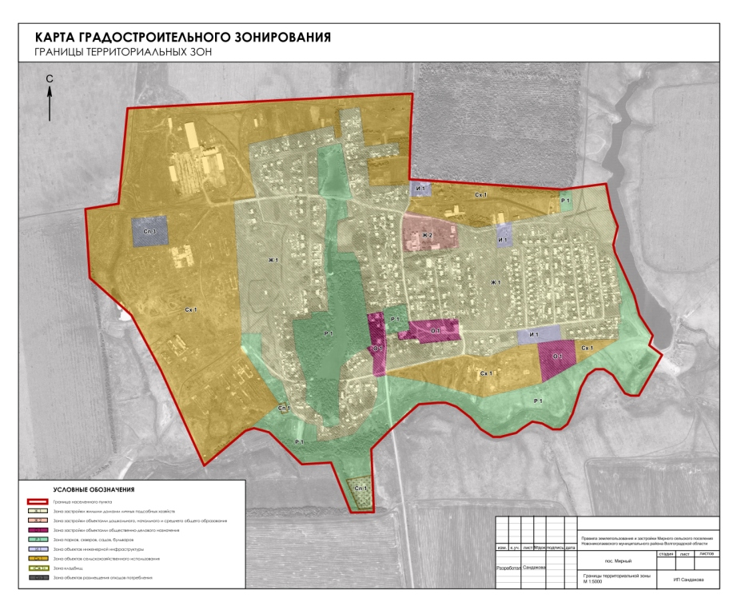
Карта градостроительного зонирования. Границы зон с особыми условиями использования территории пос. Мирный
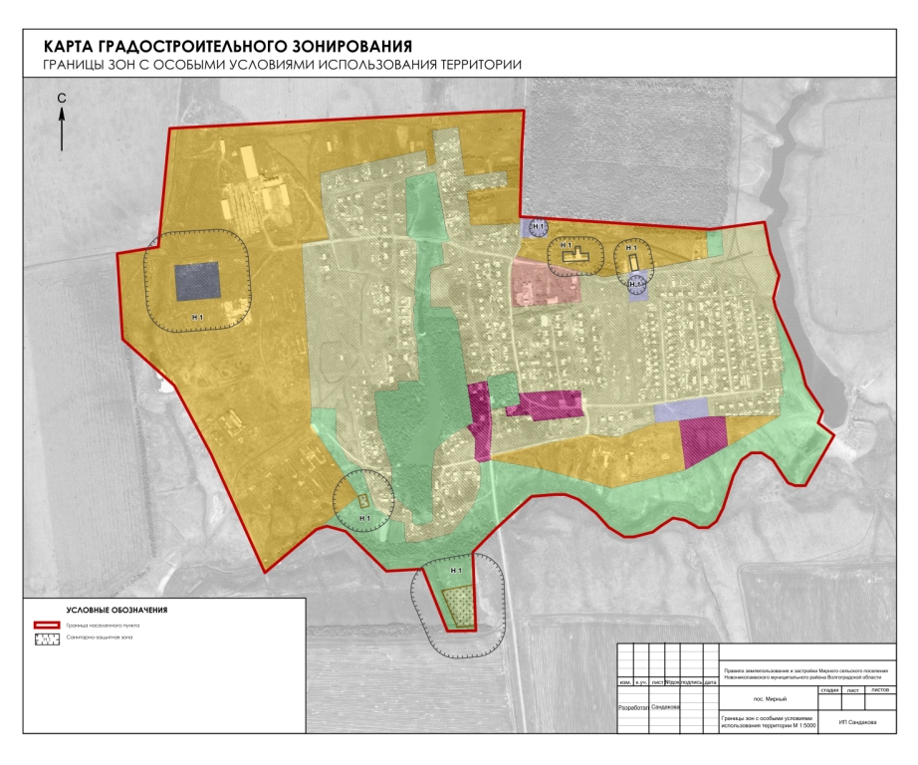

Карта градостроительного зонирования. Границы территориальных зон с. Купава.
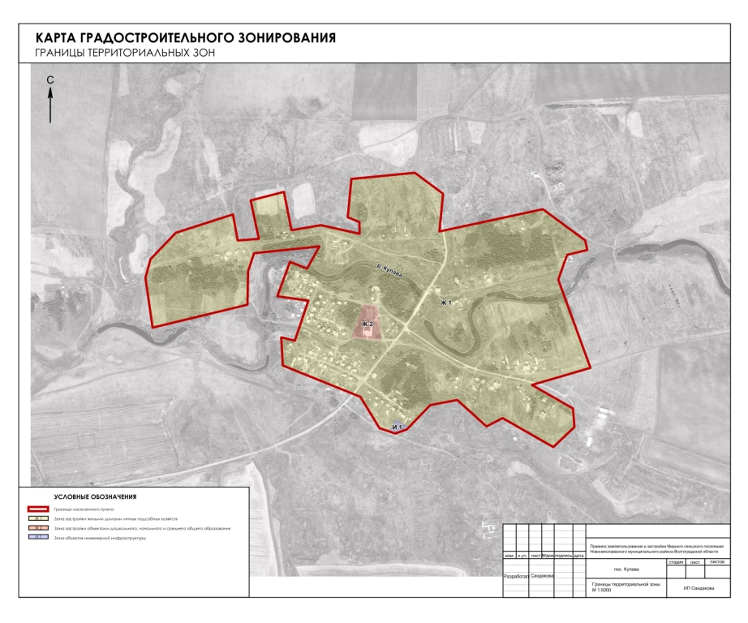
Карта градостроительного зонирования. Границы зон с особыми условиями использования территории с. Купава.
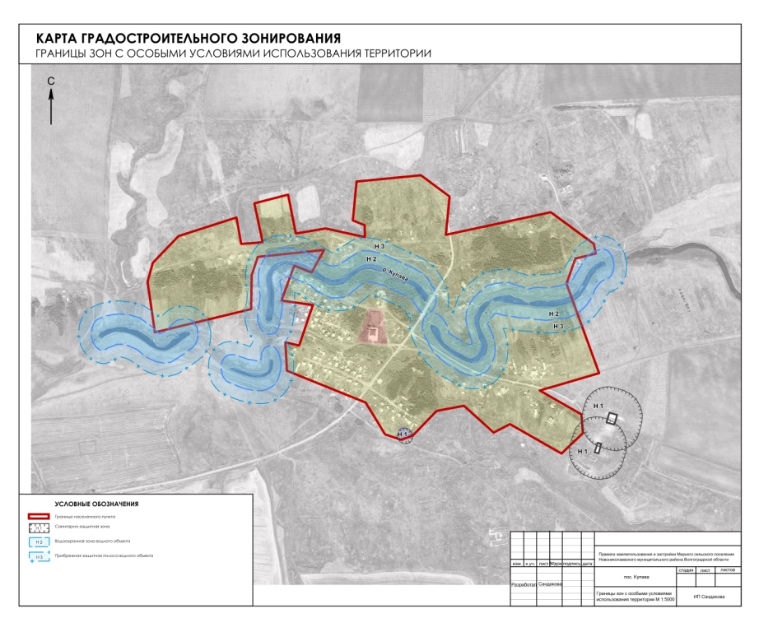

Приложение 5

к Решению Совета Мирного

сельского поселения № 2/1 от 29. 02 2016 г.

Карта градостроительного зонирования. Границы территориальных зон х. Нижнезубриловский
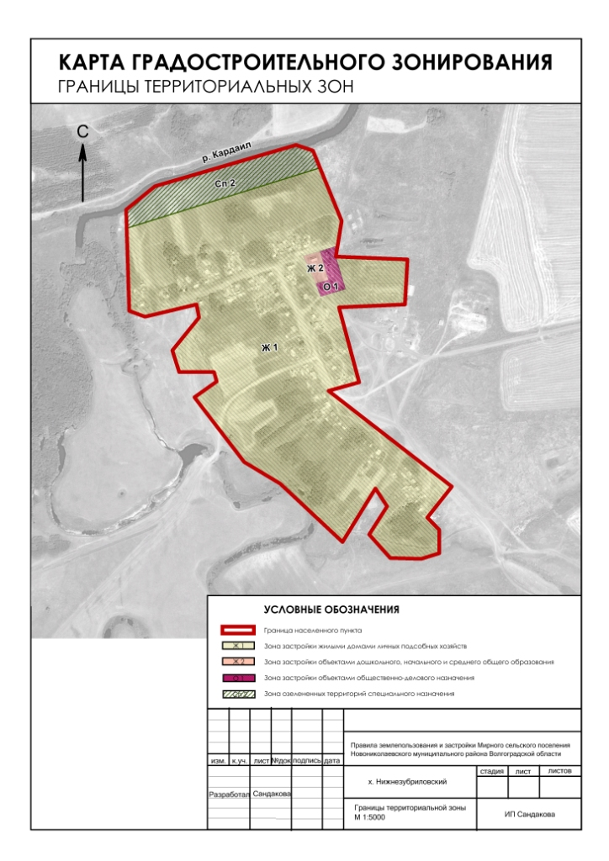

Карта градостроительного зонирования. Границы зон с особыми условиями использования территории х. Нижнезубриловский.
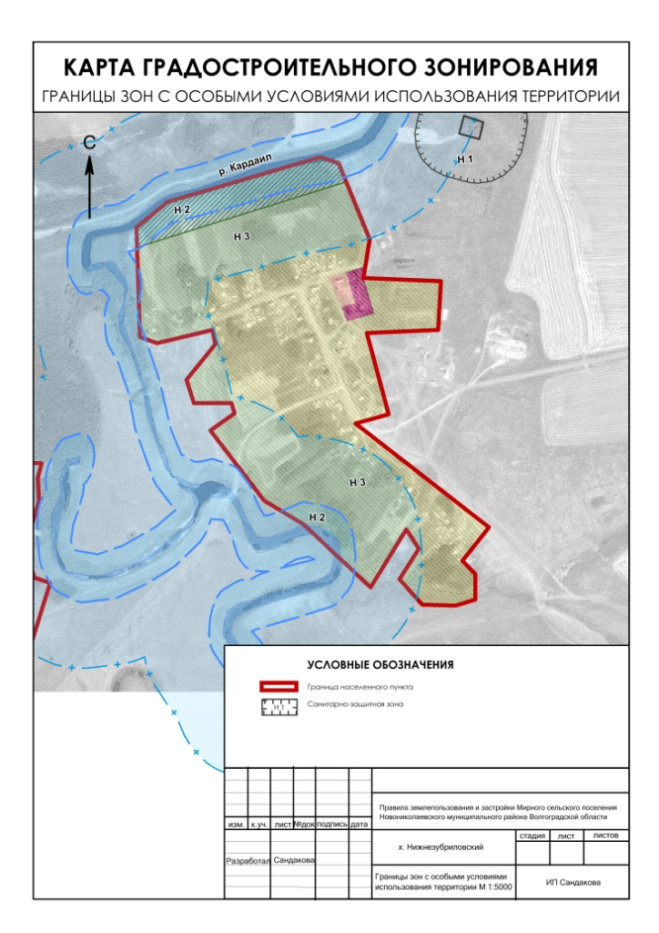

Карта границ зоны сельскохозяйственного назначения в границах Мирного сельского поселения Новониколаевского муниципального района Волгоградской области.

